Лабораторная работа № 6
Laboratory work No. 6
Выполнение базовых операций теории пределов с использованием языка программирования Python
Performing basic operations in limit theory using the Python programming language
Цель работы – знакомство с понятием символьной переменной; изучение символьных операций с выражениями, способов решений неравенств; исследование свойств числовых последовательностей и решение задач теории предела последовательности с использованием языка программирования Python.
Objective — to become familiar with symbolic variables; study symbolic operations on expressions and methods of solving inequalities; investigate properties of numerical sequences and solve problems involving sequence limits using the Python programming language.
Продолжительность работы – 2 часа.
Duration — 2 hours.
Оборудование, приборы, инструментарий – работа выполняется в компьютерном классе с использованием пакета Anaconda.
Equipment and tools — the work is carried out in a computer classroom using the Anaconda distribution.
Для выполнения работы
Prerequisites and preparation
Математические знания: преобразование выражений, неравенства, последовательности и пределы.
Mathematical knowledge: transforming expressions, inequalities, sequences, and limits.
Уже изученные средства Python: функции, списки и массивы из ЛР2–5.
Previously learned Python tools: functions, lists, and arrays from Laboratory works 2–5.
Новые средства Python: объекты SymPy, точные числа, подстановка, упрощение и пределы.
New Python tools: SymPy objects, exact numbers, substitution, simplification, and limits.
Начните новую тетрадь с импортов ниже. Примеры выполняйте сверху вниз; продолжение использует имена предыдущего блока. Упражнения оформляйте в отдельных ячейках, заново задавая их исходные данные.
Start a new notebook with the imports below. Run the examples from top to bottom; each continuation uses names from the preceding block. Put exercises in separate cells and define their input data again.
import sympy as sp
import numpy as np
import matplotlib.pyplot as plt
Краткие теоретические сведения и практические упражнения
Brief theory and practical exercises
1. Символьные переменные, константы и выражения
1. Symbolic variables, constants, and expressions
Для реализации символьных вычислений нужно создать специальные символьные переменные. Для создания символьных переменных используется функция sp.Symbol() из библиотеки SymPy.
Symbolic computation requires special symbolic variables. Use sp.Symbol() from the SymPy library to create symbolic variables.
Объект SymPy хранит точную формулу, массив NumPy — набор численных значений. Используйте x_sym для символа, x_values для численной сетки. sp.Rational(1, 3) хранит точную дробь; 1/3 сразу вычисляется как float. sp.pi — точное π, np.pi — его численное приближение.
A SymPy object stores an exact formula; a NumPy array stores numerical values. Use x_sym for a symbol and x_values for a numerical grid. sp.Rational(1, 3) stores an exact fraction, whereas 1/3 is immediately evaluated as a float. sp.pi is exact π; np.pi is its numerical approximation.
Пример 1.
Example 1.
x_sym = sp.Symbol("x", real=True)
print(x_sym, type(x_sym))
Для создания группы символьных объектов служит функция symbols(). В symbols() можно объявлять символьные переменные с индексом.
Use symbols() to create a group of symbolic objects. symbols() can declare indexed symbolic variables.
Пример 2.
Example 2.
symbols_0_8 = sp.symbols("x:9")
symbols_5_9 = sp.symbols("x5:10")
print(symbols_0_8)
print(symbols_5_9)
Вспомним список: элементы упорядочены, первый имеет индекс 0. Метод append добавляет элемент. Короткая запись списка эквивалентна циклу:
Recall lists: their elements are ordered, and the first has index 0. append adds an element. A list comprehension is equivalent to a loop:
squares = []
for i in range(3):
squares.append(i**2)
print(squares)
print([i**2 for i in range(3)])
Оба вывода: [0, 1, 4]. Выражение перед for вычисляется для каждого значения i.
Both outputs are [0, 1, 4]. The expression before for is evaluated for each value of i.
Функцию symbols() используют вместе со специальной формой создания списков:
The symbols() function is used with a special form of list creation:
[f(i) for i in M] – составить список из выражений f(i),
[f(i) for i in M] — create a list of expressions f(i),
где переменная i принимает все значения из множества M.
where the variable i takes every value from the set M.
Для вывода символьных выражений используют функцию pprint() из модуля sympy.
Use pprint() from the sympy module to display symbolic expressions.
Пример 3.
Example 3.
n = 4
a = [sp.Symbol("a%d" % i) for i in range(n)]
sp.pprint(a)
Здесь использовано форматирование строк с помощью оператора %. Оператор % по отношению к строкам выполняет операцию форматирования и вставки таким образом, что объект, стоящий справа от него, встраивается согласно определенным правилам в строку слева от него:
This uses string formatting with the % operator. Applied to strings, % performs formatting and substitution: the object to its right is inserted into the string to its left according to specified rules:
string % value
В примере 3 в строку-шаблон 'a%d' будут вставлены целые значения i из диапазона от 0 до n-1.
In Example 3, the integer values of i from 0 to n−1 are inserted into the template string 'a%d'.
Форматирование строки в примере 3 с помощью метода format() имеет вид:
Using format(), the string formatting in Example 3 becomes:
n = 4
a = [sp.Symbol("a{:d}".format(i)) for i in range(n)]
sp.pprint(a)
В модуле sympy.abc предусмотрены готовые символы латинских и греческих букв. Перед использованием их нужно импортировать. Это символы, а не заданные числовые значения.
The sympy.abc module provides predefined symbols for Latin and Greek letters. Import them before use. They are symbols, not assigned numerical values.
Пример 4.
Example 4.
from sympy.abc import x, y, z, alpha, beta
sp.pprint(alpha*x**2 + 2*x*y - 3*beta*z - z**2)
sp.pi — точная математическая константа π. Имя pi из sympy.abc обозначает свободный символ; используем для него отдельное имя pi_symbol, чтобы не смешивать объекты.
sp.pi is the exact mathematical constant π. The name pi from sympy.abc denotes a free symbol; use the separate name pi_symbol for it to avoid confusing the objects.
from sympy.abc import pi as pi_symbol
sp.pprint(sp.sin(pi_symbol/2))
print(sp.sin(sp.pi/2))
Результат: 1.
Result: 1.
np.pi – математическая константа, которая возвращает значение π в виде числа с плавающей запятой.
np.pi is a mathematical constant that returns the value of π as a floating-point number.
print(np.sin(np.pi/2))
Результат: 1.0. Перед передачей SymPy-числа в NumPy явно преобразуйте его: float(sp.pi).
Result: 1.0. Before passing a SymPy number to NumPy, convert it explicitly: float(sp.pi).
Упражнение 1. Используя символьное число π вычислить значения $cos\frac{πk}{2}$ при k=1, 2, …,10 , а затем вычислить значения $cos\frac{πk}{2}$ с численным значением системной константы π (из модуля numpy). Проверить равенство полученных результатов с помощью логической операции (= =). Проделать операцию с помощью конструкции [f(i) for i in M]. Объяснить результат.
Exercise 1. Using the symbolic number π, calculate $cos\frac{πk}{2}$ for k = 1, 2, …, 10. Then calculate $cos\frac{πk}{2}$ using the numerical value of the system constant π from NumPy. Check whether the results are equal using the logical operation ==. Perform the operation with [f(i) for i in M]. Explain the result.
Сначала обсудите точное ==, затем сравните численные значения с np.isclose, например atol=1e-12, rtol=1e-12. Малый остаток около нуля отражает округление; символ π из sympy.abc не следует подставлять вместо константы.
First discuss exact equality with ==, then compare numerical values using np.isclose, for example with atol=1e-12, rtol=1e-12. A small residual near zero reflects rounding; do not substitute the symbol π from sympy.abc for the constant.
2. Символьные операции с выражениями
2. Symbolic operations on expressions
Функция simplify(S) упрощает символьное выражение S.
simplify(S) simplifies the symbolic expression S.
Пример 5.
Example 5.
x_sym = sp.Symbol("x", real=True)
v = sp.sin(x_sym)**2 + sp.cos(x_sym)**2
sp.pprint(v)
print("После упрощения:", sp.simplify(v))
Displayed label: “After simplification:”.
Если упрощение невозможно, то возвращается исходное выражение.
If simplification is not possible, the original expression is returned.
Функция factor(S) осуществляет разложение выражения S на множители.
factor(S) factors the expression S.
Пример 6.
Example 6.
v = sp.sin(x_sym)**2 - sp.cos(x_sym)**2
sp.pprint(v)
print("После разложения:", sp.factor(v))
Displayed label: “After factorization:”.
Упражнение 2. Упростить и разложить на множители:
Exercise 2. Simplify and factor:
а) $\frac{x^{7}+{3x}^{2}-4}{x-1}$; б) $\frac{x^{6}+x^{5}+{3x}^{4}+{5x}^{3}-6x^{2}+4x-8}{x^{2}-1}$.
a) $\frac{x^{7}+{3x}^{2}-4}{x-1}$; b) $\frac{x^{6}+x^{5}+{3x}^{4}+{5x}^{3}-6x^{2}+4x-8}{x^{2}-1}$.
До преобразования запишите ограничения исходного знаменателя: в а) x ≠ 1; в б) x ≠ −1 и x ≠ 1. Сокращение множителей не восстанавливает исключённые точки исходной функции.
Before transforming the expression, record the restrictions imposed by the original denominator: in a), x ≠ 1; in b), x ≠ −1 and x ≠ 1. Canceling factors does not restore excluded points to the original function.
Упражнение 3. Разложить на множители:
Exercise 3. Factor:
а) $x^{4}+4$; б) $x^{7}+1$; в) ${2x}^{3}+x^{2}y-{2xy}^{2}-y^{3}$.
a) $x^{4}+4$; b) $x^{7}+1$; c) ${2x}^{3}+x^{2}y-{2xy}^{2}-y^{3}$.
3. Решение неравенств и систем неравенств
3. Solving inequalities and systems of inequalities
sp.solve_univariate_inequality решает многие неравенства одной действительной переменной. В приведённых примерах оно возвращает точное символьное описание; для произвольного выражения алгоритм может не найти решение или сообщить NotImplementedError. Автоматическое численное решение во всех остальных случаях не гарантируется.
sp.solve_univariate_inequality solves many inequalities in one real variable. In the examples below, it returns an exact symbolic description; for an arbitrary expression, the algorithm may fail to find a solution or raise NotImplementedError. Automatic numerical solution is not guaranteed in all other cases.
Пример 7. Решить неравенство $x^{2}≥4$.
Example 7. Solve the inequality $x^{2}≥4$.
x_sym = sp.Symbol("x", real=True)
a = sp.solve_univariate_inequality(x_sym**2 >= 4, x_sym)
sp.pprint(a)
relational=False возвращает множество решений, например объединение промежутков. Это символьное представление множества, а не команда рисования числовой оси.
relational=False returns the solution set, such as a union of intervals. This is a symbolic representation of a set, not a command for drawing a number line.
a = sp.solve_univariate_inequality(
x_sym**2 >= 4, x_sym, relational=False)
sp.pprint(a)
Решение системы неравенств осуществляется с помощью команды Intersection, которая позволяет найти пересечение результатов двух solve_univariate_inequality.
A system of inequalities is solved using Intersection, which finds the intersection of the results of two calls to solve_univariate_inequality.
Пример 8. Решить систему неравенств $\left\{\begin{aligned}{ x}^{2}≥4; \\ x^{2}≤9.\end{aligned}\right.$
Example 8. Solve the system of inequalities $\left\{\begin{aligned}{ x}^{2}≥4; \\ x^{2}≤9.\end{aligned}\right.$.
a = sp.solve_univariate_inequality(
x_sym**2 >= 4, x_sym, relational=False)
b = sp.solve_univariate_inequality(
x_sym**2 <= 9, x_sym, relational=False)
sp.pprint(sp.Intersection(a, b))
Пример 9. Решить неравенство с модулем $\left|x^{2}-3\right|>3$.
Example 9. Solve the inequality involving an absolute value $\left|x^{2}-3\right|>3$.
a = sp.solve_univariate_inequality(
sp.Abs(x_sym**2 - 3) > 3, x_sym, relational=False)
sp.pprint(a)
Точные целые коэффициенты позволяют сохранить точное решение. Численный вид получайте после решения: sp.N(value, 4) означает 4 значащие цифры, а не 4 знака после запятой.
Exact integer coefficients allow the solution to remain exact. Obtain the numerical form after solving: sp.N(value, 4) means four significant digits, not four digits after the decimal point.
bound = sp.sqrt(6)
print(sp.N(bound, 4))
print("{:.5f}".format(float(bound)))
Упражнение 4. Решить неравенство $x^{3}+4x<-2$, получить точный и приближённый ответ (границу округлить до 5 знаков после запятой). Сначала используйте точные целые коэффициенты. Затем вычислите численное значение конечной границы с запасом точности через sp.N и отдельно отформатируйте его. Объясните различие точного результата и его записи.
Exercise 4. Solve the inequality $x^{3}+4x<-2$ and obtain exact and approximate answers (round the boundary to five digits after the decimal point). Start with exact integer coefficients. Then calculate the numerical value of the finite boundary with extra precision using sp.N and format it separately. Explain the difference between the exact result and its written representation.
Упражнение 5. Решить систему неравенств $\left\{\begin{aligned}x^{3}+x<-2; \\ x^{2}-x≤8.\end{aligned}\right.$
Exercise 5. Solve the system of inequalities $\left\{\begin{aligned}x^{3}+x<-2; \\ x^{2}-x≤8.\end{aligned}\right.$.
4. Числовые последовательности и их свойства
4. Numerical sequences and their properties
Если каждому натуральному числу n поставлено в соответствие некоторое действительное число x_{n}, то говорят, что задана числовая последовательность x₁, x₂,…, x_{n} (краткое обозначение {x_{n}}).
If each positive integer n is associated with a real number x_{n}, a numerical sequence x₁, x₂, …, x_{n} is defined (abbreviated as {x_{n}}).
Последовательность может быть задана с помощью формулы вида x_{n}=f(n), n ∈ N, которую называют формулой общего члена.
A sequence can be defined by a formula x_{n} = f(n), n ∈ N, called the general term formula.
Последовательность {x_{n}} называют возрастающей (неубывающей), если для любого натурального верно неравенство x_{n+1} > x_{n} (x_{n+1} ≥ x_{n} ).
A sequence {x_{n}} is called increasing (nondecreasing) if, for every positive integer , x_{n+1} > x_{n} (x_{n+1} ≥ x_{n}).
Последовательность {x_{n}} называют убывающей (невозрастающей), если для любого натурального верно неравенство x_{n+1} < x_{n} (x_{n+1} ≤ x_{n} ).
A sequence {x_{n}} is called decreasing (nonincreasing) if, for every positive integer , x_{n+1} < x_{n} (x_{n+1} ≤ x_{n}).
Возрастающие (неубывающие), а также убывающие (невозрастающие) последовательности называют строго монотонными (монотонными).
Increasing (nondecreasing) and decreasing (nonincreasing) sequences are called strictly monotonic (monotonic).
Последовательность {x_{n}} можно изображать точками (n, x_{n}), n ∈ N, на плоскости или точками {x_{n}}, n ∈ N, числовой оси. Такая геометрическая иллюстрация дает наглядное представление о поведении последовательности. Например, тот факт, что последовательность возрастающая, геометрически выражается в том, что чем правее лежит точка графика на плоскости, тем больше ее ордината.
A sequence {x_{n}} can be represented by points (n, x_{n}), n ∈ N, in the plane, or by points {x_{n}}, n ∈ N, on the number line. This geometric illustration helps visualize the sequence's behavior. For example, an increasing sequence is represented geometrically by points whose vertical coordinates increase as the points move to the right in the plane.
Последовательность {x_{n}} ограничена снизу (сверху), если существует число C₁ (C₂) такое, что для всех n ∈ N верно неравенство x_{n} ≥ C₁ (x_{n} ≤ C₂ ).
A sequence {x_{n}} is bounded below (above) if there is a number C₁ (C₂) such that, for all n ∈ N, x_{n} ≥ C₁ (x_{n} ≤ C₂).
Последовательность, ограниченная снизу и сверху, называется ограниченной. Другими словами, последовательность {x_{n}} ограничена, если существует число C > 0 такое, что для всех n ∈ N верно неравенство |x_{n}|≤ C.
A sequence bounded both below and above is called bounded. In other words, a sequence {x_{n}} is bounded if there is a number C > 0 such that, for all n ∈ N, |x_{n}| ≤ C.
С геометрической точки зрения ограниченность последовательности сверху означает, что весь ее график расположен не выше некоторой прямой. Ограниченность снизу означает, что весь график расположен не ниже некоторой прямой. Ограниченность последовательности означает, что весь ее график расположен между двумя горизонтальными прямыми.
Geometrically, a sequence being bounded above means that its entire graph lies no higher than some straight line. Being bounded below means that the entire graph lies no lower than some straight line. A bounded sequence has its entire graph between two horizontal lines.
Замечание. Для построения графиков в Python используется модуль Pyplot в библиотеке Matplotlib. Этот модуль помогает автоматически создавать оси, фигуры и другие компоненты. Для его подключения записывают matplotlib.pyplot.
Note. Python uses the Pyplot module of the Matplotlib library for plotting. This module helps create axes, figures, and other components automatically. It is accessed as matplotlib.pyplot.
Пример 10. Построить график последовательности с общим членом $x_{n}=\sqrt[n]{n}$ и высказать предположения о ее свойствах (монотонности, ограниченности).
Example 10. Plot the sequence with general term $x_{n}=\sqrt[n]{n}$ and make conjectures about its properties (monotonicity and boundedness).
Решение.
Solution.
Для построения графика последовательности подключим библиотеку matplotlib.pyplot обозначим ее как plt:
To plot the sequence, import matplotlib.pyplot with the alias plt:
import matplotlib.pyplot as plt
Будем использовать следующие функции:
We will use the following functions:
plot() –построение графика в соответствии со значениями аргументов;
plot() — creates a plot according to the argument values;
show() – вывод визуализированных данных на экран;
show() — displays the visualized data on the screen;
plt.grid(True) — включение координатной сетки.
plt.grid(True) — enables the coordinate grid.
n_values = np.arange(1, 100)
x_values = n_values**(1/n_values)
plt.figure()
plt.plot(n_values, x_values, "b.")
plt.xlabel("n")
plt.ylabel("x_n")
plt.grid(True)
plt.show()
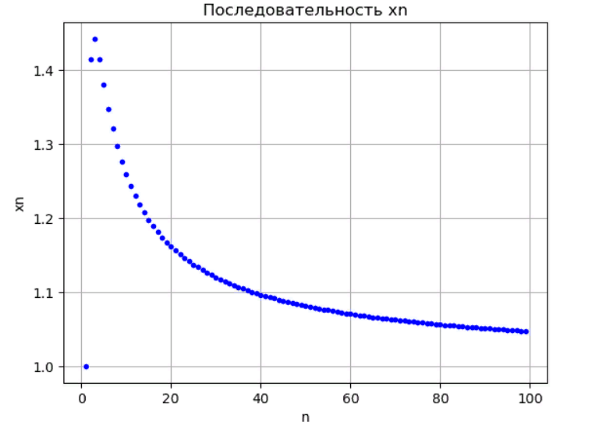
Screenshot text. “Последовательность xn” — “Sequence xn”. Code comments: create an array of integers from 1 to 99; define the sequence xn; plot blue points; graph title; horizontal axis label; vertical axis label; draw the grid.
English translations of the comments in the source image, in order:
# Create an array of integers from 1 to 99
# Define the sequence xn
# Plot blue points
# Set the plot title
# Label the horizontal axis
# Label the vertical axis
# Show the grid
Чтобы уточнить ситуацию, построим график последовательности при больших значениях n (n=10000, 1000000):
To examine the behavior more closely, plot the sequence for larger n (n = 10,000, 1,000,000):
Для увеличенного диапазона повторите предыдущий блок с n_values = np.arange(10000, 1000001, 1000). Шаг 1000 используется только для обзорного рисунка.
For the larger range, repeat the previous block with n_values = np.arange(10000, 1000001, 1000). The step of 1,000 is used only for the overview plot.
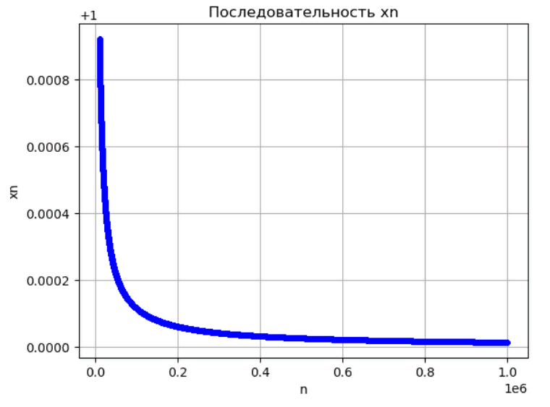
Screenshot text. “Последовательность xn” — “Sequence xn”. Visible code comments: plot blue points; graph title; horizontal axis label; vertical axis label; draw the grid.
English translations of the comments in the source image, in order:
# Plot blue points
# Set the plot title
# Label the horizontal axis
# Label the vertical axis
# Show the grid
Гипотеза по рисунку: последовательность ограничена и убывает начиная с n = 3. График конечного числа членов сам по себе не доказывает это утверждение для всех номеров.
Conjecture from the figure: the sequence is bounded and decreases from n = 3 onward. A plot of finitely many terms does not by itself prove this statement for every index.
Для последовательности частичных сумм обновляйте накопитель на каждом шаге. Пример накопления суммы квадратов (идею примените к пункту в)):
For a sequence of partial sums, update the accumulator at each step. Here is an example of accumulating a sum of squares (apply this idea to part c)):
total = 0
partial_sums = []
for k in range(1, 4):
total = total + k**2
partial_sums.append(total)
print(partial_sums)
Результат: [1, 5, 14]. В упражнении различайте общую формулу члена и формулу накопительной суммы.
Result: [1, 5, 14]. In the exercise, distinguish between the general term formula and a cumulative sum formula.
Упражнение 6. По графику последовательности {x_{n}} высказать предположения о ее свойствах (монотонности, ограниченности):
Exercise 6. Use the graph of the sequence {x_{n}} to make conjectures about its properties (monotonicity and boundedness):
а) $x_{n}=\frac{sin⁡n+cosn}{n(n+1)}$; б) $x_{n}=\frac{\lg^{2}\left(10n\right)}{\lg^{2}n};$; в) $x_{n}=1+\frac{1}{2}+\frac{1}{3}+…+\frac{1}{n}$.
a) $x_{n}=\frac{sin⁡n+cosn}{n(n+1)}$; b) $x_{n}=\frac{\lg^{2}\left(10n\right)}{\lg^{2}n};$; c) $x_{n}=1+\frac{1}{2}+\frac{1}{3}+…+\frac{1}{n}$.
В пункте б) берите n = 2, 3, …: при n = 1 знаменатель равен нулю. Выводы по конечному рисунку обозначайте как гипотезы.
In part b), use n = 2, 3, …: when n = 1, the denominator is zero. Label conclusions based on a finite plot as conjectures.
5. Определение предела последовательности
5. Definition of the limit of a sequence
Определение. Число a называется пределом последовательности $\left\{x_{n}\right\}$ при n стремящемся к бесконечности ($a=\lim_{n→∞}{x_{n}}$), если для любого ε > 0 найдётся номер n₀(ε) такой, что при всех n > n₀(ε) выполняется неравенство $\left|x_{n}-a\right|<ε$.
Definition. A number a is called the limit of a sequence $\left\{x_{n}\right\}$ as n tends to infinity ($a=\lim_{n→∞}{x_{n}}$) if, for every ε > 0, there is an index n₀(ε) such that, for all n > n₀(ε), the inequality $\left|x_{n}-a\right|<ε$ holds.
Для вычисления предела последовательности используется функция limit() библиотеки SymPy. Синтаксис:
The limit of a sequence is calculated using limit() from SymPy. Syntax:
Схема: sp.limit(expression, variable, value).
General form: sp.limit(expression, variable, value).
где expression – выражение стоящее под знаком предела;
where expression is the expression under the limit sign;
variable – символьная переменная;
variable is a symbolic variable;
value — значение, к которому стремится переменная; допускаются sp.oo и -sp.oo.
value is the value that the variable approaches; sp.oo and -sp.oo are allowed.
В SymPy бесконечность записывается sp.oo: после точки — две латинские буквы o. Это объект библиотеки, а не отдельный символ языка Python.
In SymPy, infinity is written as sp.oo: the dot is followed by two lowercase Latin letters o. This is a library object, not a separate symbol in the Python language.
Пример 11. Найти пределы последовательностей:
Example 11. Find the limits of the sequences:
а) $\lim_{n→∞}{\frac{{6n}^{2}+3n}{{3n}^{2} }}$;
a) $\lim_{n→∞}{\frac{{6n}^{2}+3n}{{3n}^{2} }}$;
n_sym = sp.Symbol("n", positive=True)
expr = (6*n_sym**2+3*n_sym)/(3*n_sym**2)
print(sp.limit(expr, n_sym, sp.oo))
б) $\lim_{n→∞}{\frac{6n+2}{{3n}^{2}+1}};$
b) $\lim_{n→∞}{\frac{6n+2}{{3n}^{2}+1}};$
n_sym = sp.Symbol("n", positive=True)
expr = (6*n_sym+2)/(3*n_sym**2+1)
print(sp.limit(expr, n_sym, sp.oo))
в)$\lim_{n→∞}{\left(1+\frac{1}{n }\right)}^{n}$;
c) $\lim_{n→∞}{\left(1+\frac{1}{n }\right)}^{n}$;
n_sym = sp.Symbol("n", positive=True)
expr = (1+1/n_sym)**n_sym
print(sp.limit(expr, n_sym, sp.oo))
г)$\lim_{n→∞}\frac{\sqrt{6n^{18}+2}}{\sqrt{3n^{16}-5n^{9}+8} }$.
d) $\lim_{n→∞}\frac{\sqrt{6n^{18}+2}}{\sqrt{3n^{16}-5n^{9}+8} }$.
n_sym = sp.Symbol("n", positive=True)
expr = sp.sqrt(6*n_sym**18+2)/sp.sqrt(3*n_sym**16-5*n_sym**9+8)
print(sp.limit(expr, n_sym, sp.oo))
Пример 12. Построить график последовательности с общим членом $x_{n}=\frac{n^{3}+3n+10}{{2n}^{3}-2n+5}$ и высказать предположения о ее монотонности, ограниченности, сходимости. Найти номер n₀(0,001) для предела последовательности.
Example 12. Plot the sequence with general term $x_{n}=\frac{n^{3}+3n+10}{{2n}^{3}-2n+5}$ and make conjectures about its monotonicity, boundedness, and convergence. Find the index n₀(0.001) for the sequence's limit.
Решение.
Solution.
n_values = np.arange(1, 100, dtype=float)
x_values = (n_values**3+3*n_values+10)/(2*n_values**3-2*n_values+5)
plt.figure()
plt.plot(n_values, x_values, "g.")
plt.xlabel("n")
plt.ylabel("x_n")
plt.grid(True)
plt.show()
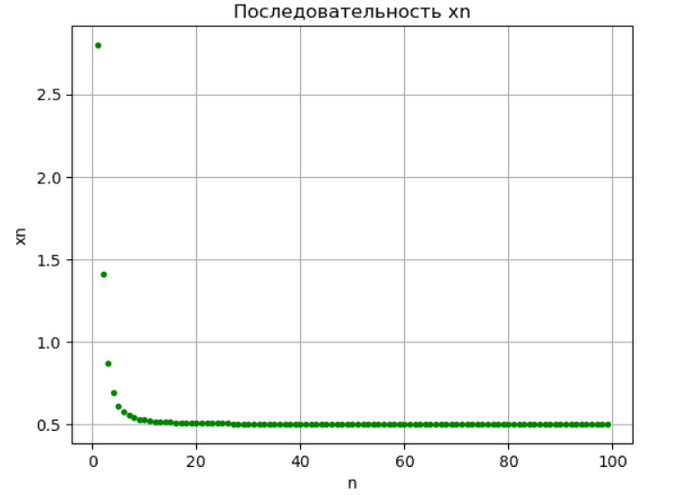
Screenshot text. “Последовательность xn” — “Sequence xn”. Code comments: create an array of integers from 1 to 99; define the sequence xn; plot green points; graph title; horizontal axis label; vertical axis label; draw the grid.
English translations of the comments in the source image, in order:
# Create an array of integers from 1 to 99
# Define the sequence xn
# Plot green points
# Set the plot title
# Label the horizontal axis
# Label the vertical axis
# Show the grid
Чтобы уточнить ситуацию, построим график последовательности при больших значениях n (n=100, 1000):
To examine the behavior more closely, plot the sequence for larger n (n = 100, 1,000):
Для увеличенного рисунка повторите блок с n_values = np.arange(100, 1001, dtype=float).
For the enlarged plot, repeat the block with n_values = np.arange(100, 1001, dtype=float).
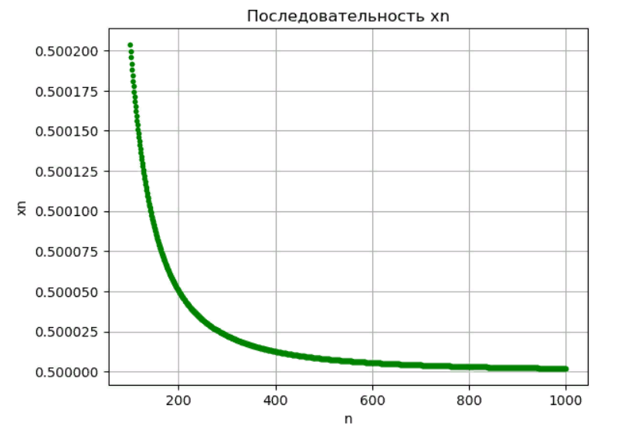
Screenshot text. “Последовательность xn” — “Sequence xn”. Visible code comments: horizontal axis label; vertical axis label; draw the grid.
English translations of the comments in the source image, in order:
# Label the horizontal axis
# Label the vertical axis
# Show the grid
Выводы:
Conclusions:
1) по рисунку предполагаем ограниченность и монотонное убывание; утверждение о всём хвосте проверяем аналитически;
1) The figure suggests boundedness and monotonic decrease; verify the statement about the entire tail analytically.
2) начиная с некоторого номера, члены последовательности с ростом n ложатся все ближе к горизонтальной прямой проходящей через 0,5. Естественно предположить, что какую бы -окрестность точки 0,5 мы не взяли, в нее попадут все члены последовательности, начиная с некоторого номера.
2) Beyond some index, the sequence's terms lie increasingly close to the horizontal line through 0.5 as n grows. It is natural to conjecture that, for any -neighborhood of 0.5, all terms beyond some index lie in that neighborhood.
Найдем предел с помощью функции limit() из библиотеки SymPy.
Find the limit using limit() from SymPy.
n_sym = sp.Symbol("n", positive=True)
expr = (n_sym**3+3*n_sym+10)/(2*n_sym**3-2*n_sym+5)
print(sp.limit(expr, n_sym, sp.oo))
Так как $a=\lim_{n→∞}{x_{n}=\frac{1}{2}}$ , то n₀(0,001) находим из неравенства
Since $a=\lim_{n→∞}{x_{n}=\frac{1}{2}}$, find n₀(0.001) from the inequality
$$\left|\frac{n^{3}+3n+10}{{2n}^{3}-2n+5}-\frac{1}{2}\right|<0,001$$
epsilon = sp.Rational(1, 1000)
error = sp.factor(expr - sp.Rational(1, 2))
print(error)
print(error.subs(n_sym, 45).evalf())
print(error.subs(n_sym, 46).evalf())
Значит, n₀(0,001)=45.
Therefore, n₀(0.001) = 45.
Для всех n ≥ 46 знаменатель положителен. Неравенство сводится к 4n³ − 8004n − 14990 > 0: при n = 46 оно истинно, а при каждом следующем целом n левая часть увеличивается, поскольку её приращение 12n² + 12n − 8000 положительно. При n = 45 условие ещё не выполняется. Поэтому при принятом условии n > n₀ подходит n₀ = 45.
For all n ≥ 46, the denominator is positive. The inequality reduces to 4n³ − 8004n − 14990 > 0: it holds at n = 46, and the left-hand side increases at each subsequent integer n because its increment 12n² + 12n − 8000 is positive. At n = 45, the condition does not yet hold. Therefore, under the chosen condition n > n₀, n₀ = 45 is suitable.
Здесь отдельно учитывается n > 0. Для определения n₀ недостаточно проверить только несколько последующих номеров: нужно обосновать неравенство на всём хвосте.
The condition n > 0 is taken into account separately here. To determine n₀, checking only a few subsequent indices is insufficient: justify the inequality on the entire tail.
Дополнительные задания для самостоятельной работы
Additional tasks for independent work
Упражнение 7. Для последовательности $x_{n}=\frac{{2n}^{3}+{2n}^{2}+3}{n^{3}-5n-1000}$ :
Exercise 7. For the sequence $x_{n}=\frac{{2n}^{3}+{2n}^{2}+3}{n^{3}-5n-1000}$:
1) построить график последовательности и высказать предположения о ее монотонности, ограниченности, сходимости;
1) plot the sequence and make conjectures about its monotonicity, boundedness, and convergence;
2) найти $a=\lim_{n→∞}{x_{n}};$
2) find $a=\lim_{n→∞}{x_{n}};$;
3) вычислить n₀(0,01), n₀(0,001).
3) calculate n₀(0.01) and n₀(0.001).
Отдельно исследуйте первые члены и хвост, учитывая смену знака знаменателя. Для каждого найденного n₀ обоснуйте выполнение требуемого неравенства для всех n > n₀, а не только для конечного набора проверенных значений.
Investigate the first terms and the tail separately, accounting for the denominator's change of sign. For each n₀ found, justify the required inequality for every n > n₀, rather than only for a finite set of tested values.
Упражнение 8. Постройте последовательность площадей правильных n-угольников, вписанных в окружность радиуса R = 2, при n ≥ 3. Используйте формулу ниже. Вычислите предел и округлите его до 0.001; подтвердите приближение вычислением или оценкой погрешности. График используйте для наглядности.
Exercise 8. Construct the sequence of areas of regular n-gons inscribed in a circle of radius R = 2 for n ≥ 3. Use the formula below. Calculate the limit and round it to 0.001; confirm the approximation by a calculation or error estimate. Use the graph for visualization.
$S_{n}=\frac{nR^{2}}{2}sin\frac{2π}{n},n≥3$
Результат сдачи
Submission requirements
Сдайте тетрадь .ipynb с исходными данными, расчётами, проверками, подписанными рисунками при их наличии и краткими выводами. Перед сдачей перезапустите ядро и выполните рабочие ячейки сверху вниз. Допускаются альтернативные корректные решения. Подробные комментарии к каждой строке не требуются.
Submit an .ipynb notebook containing input data, calculations, checks, labeled figures where applicable, and brief conclusions. Before submission, restart the kernel and run the working cells from top to bottom. Alternative correct solutions are allowed. Detailed comments on every line are not required.

